# 

# Правда или ложь, что знак зодиака влияет на вашу судьбу?

Каждый человек знает, что такое знак Зодиака, что такое гороскопы и влияние звёзд и планет и так далее. Дело каждого человека: верить в астрологию или нет, но каждый год многие учёные пытаются сокрушать мифы об астрологии, заявлять, что знаки Зодиака не связаны с личностью человека и его характером.

К слову, есть мнения многих учёных, которые опровергают факт астрологии и ее влияния на личность. Например:

1. Статистик Гоклен изучил 41000 человек, узнал их года и даты рождения. Из них было выделено около 16000 известных личностей, и 25000 простых людей. В ходе своего эксперимента Гоклен доказал, что планеты и звёзды никак не повлияли на этих людей и ничто не объединяет их в группы по родам деятельности либо чему-то ещё.
2. Физик Джербе на из 17000 научных деятелей и 6000 политических деятелей, не нашёл ничего общего между ними, хоть знаки Зодиака их во многом совпадали.
3. Эксперты из университета Вашингтона проверяли, может ли знак Зодиака влиять на судьбу человека в будущем. В своём эксперименте они просматривали также и то, как планеты влияют на личности. В результате они прекратили эксперимент, т.к. он не был успешным на их взгляд.
4. Ученые из Голландии решили провести опыт с участием астрологов. Они позвали к себе 44 астролога и рассадили их по разным комнатам, а затем попросили на одних и тех же людей составить прогнозы. Во многом прогнозы каждого из этих астрологов были различны и предвещали разные судьбы людям.

Сами же астрологи считают, что положение планет и звёзд играют важную роль. Они подчеркивают, что звёзды могут влиять на человека за счёт его знака Зодиака, и верить этому стоит, т.к. тому есть неоднократные подтверждения. Например, был произведен эксперимент с масштабом в 15000 человек. В ходе него изучали характер людей, интеллект, психику, заболевания и личные способности. Затем пытались найти закономерность в их датах рождения и других показателях. Ученые заметили, что связь между рождением человека и его особенностями всё же есть, так как у большого количества научных деятелей или политиков совпадали их даты рождения или были приближенными друг другу.

Также данной тематикой интересовался учёный Гамильтон. Он пытался анализировать характер и личность различных звёзд шоу-бизнеса, научных деятелей. Он придерживался точки зрения психологов и астрологов, так как полностью не смог принять одну из сторон. Он решил, что все личности не случайно разбросаны по календарю в своих датах рождения, т.к. они группировались вокруг определённых знаков Зодиака или месяцев. К примеру, более упорные и адекватные люди находились около водных знаков Зодиака, а импульсивные и агрессивные возле огненных и так далее. Гамильтон считал, что не на пустом месте появились гороскопы и знаки Зодиака, так как они всё же связаны с погодой, климатом и сезонным циклом. Как бы там ни было, но многие верят в астрологию и действительно находят какие-то общие черты с собственной личностью. Они видят, что иногда гороскоп, словно списан с его самого.

<https://www.mk.ru/science/2015/05/14/uchenyy-podtverdil-chto-znaki-zodiaka-vliyayut-na-kharakter.html>

<https://kp.ua/life/502604-znak-zodyaka-vse-taky-vlyiaet-na-sudbu>

<https://znaki-zodiaca.ru/vce-o-zodiace/vliyanie-znaka-zodiaka-na-sudbu-pravda-ili-vyimyisel.html>

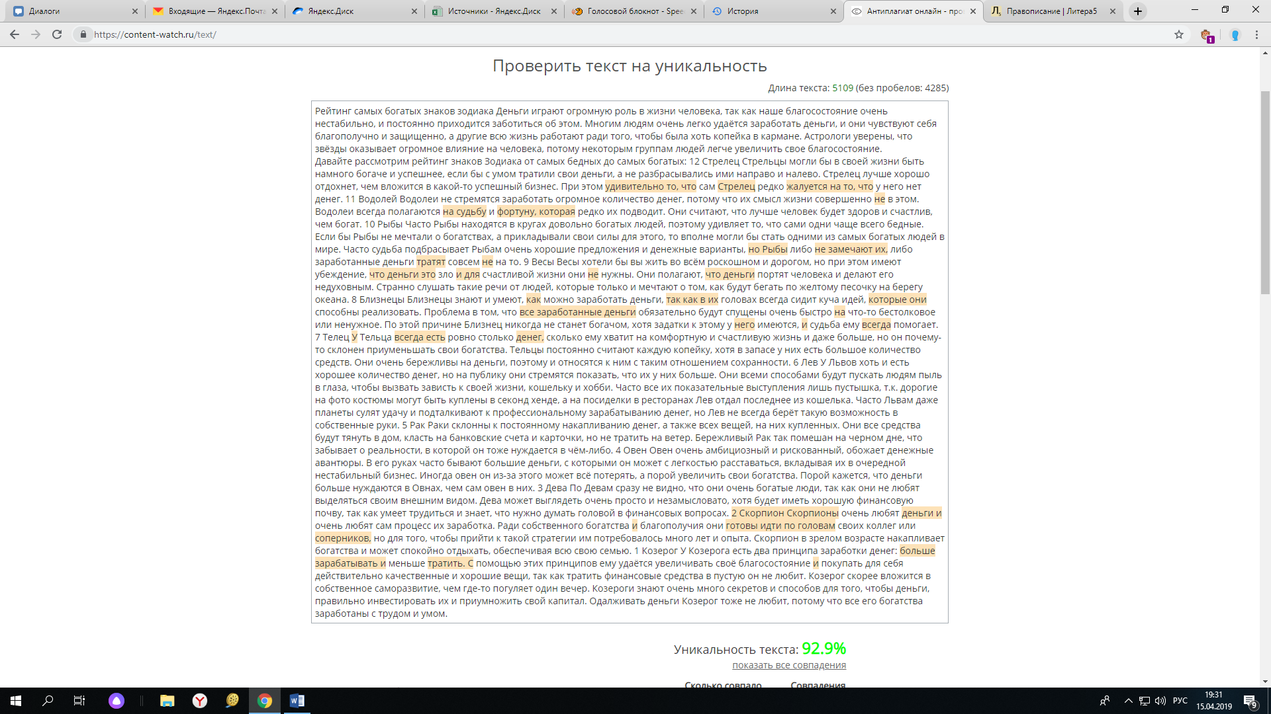

# Рейтинг самых богатых знаков зодиака

Деньги играют огромную роль в жизни человека, так как наше благосостояние очень нестабильно, и постоянно приходится заботиться об этом. Многим людям очень легко удаётся заработать деньги, и они чувствуют себя благополучно и защищенно, а другие всю жизнь работают ради того, чтобы была хоть копейка в кармане.

Астрологи уверены, что звёзды оказывает огромное влияние на человека, потому некоторым группам людей легче увеличить свое благосостояние.

## Давайте рассмотрим рейтинг знаков Зодиака от самых бедных до самых богатых:

***№ 12 - Стрелец***

Стрельцы могли бы в своей жизни быть намного богаче и успешнее, если бы с умом тратили свои деньги, а не разбрасывались ими направо и налево. Стрелец лучше хорошо отдохнет, чем вложится в какой-то успешный бизнес. При этом удивительно то, что сам Стрелец редко жалуется на то, что у него нет денег.

***№ 11 - Водолей***

Водолеи не стремятся заработать огромное количество денег, потому что их смысл жизни совершенно не в этом. Водолеи всегда полагаются на судьбу и фортуну, которая редко их подводит. Они считают, что лучше человек будет здоров и счастлив, чем богат.

***№ 10 - Рыбы***

Часто Рыбы находятся в кругах довольно богатых людей, поэтому удивляет то, что сами одни чаще всего бедные. Если бы Рыбы не мечтали о богатствах, а прикладывали свои силы для этого, то вполне могли бы стать одними из самых богатых людей в мире. Часто судьба подбрасывает Рыбам очень хорошие предложения и денежные варианты, но Рыбы либо не замечают их, либо заработанные деньги тратят совсем не на то.

***№ 9 - Весы***

Весы хотели бы вы жить во всём роскошном и дорогом, но при этом имеют убеждение, что деньги - это зло и для счастливой жизни они не нужны. Они полагают, что деньги портят человека и делают его недуховным. Странно слушать такие речи от людей, которые только и мечтают о том, как будут бегать по желтому песочку на берегу океана.

***№ 8 - Близнецы***

Близнецы знают и умеют, как можно заработать деньги, так как в их головах всегда сидит куча идей, которые они способны реализовать. Проблема в том, что все заработанные деньги обязательно будут спущены очень быстро на что-то бестолковое или ненужное. По этой причине Близнец никогда не станет богачом, хотя задатки к этому у него имеются, и судьба ему всегда помогает.

***№ 7 - Телец***

У Тельца всегда есть ровно столько денег, сколько ему хватит на комфортную и счастливую жизнь и даже больше, но он почему-то склонен приуменьшать свои богатства. Тельцы постоянно считают каждую копейку, хотя в запасе у них есть большое количество средств. Они очень бережливы на деньги, поэтому и относятся к ним с таким отношением сохранности.

***№ 6 - Лев***

У Львов хоть и есть хорошее количество денег, но на публику они стремятся показать, что их у них больше. Они всеми способами будут пускать людям пыль в глаза, чтобы вызвать зависть к своей жизни, кошельку и хобби. Часто все их показательные выступления лишь пустышка, т.к. дорогие на фото костюмы могут быть куплены в секонд хенде, а на посиделки в ресторанах Лев отдал последнее из кошелька. Часто Львам даже планеты сулят удачу и подталкивают к профессиональному зарабатыванию денег, но Лев не всегда берёт такую возможность в собственные руки.

***№ 5 - Рак***

Раки склонны к постоянному накапливанию денег, а также всех вещей, на них купленных. Они все средства будут тянуть в дом, класть на банковские счета и карточки, но не тратить на ветер. Бережливый Рак так помешан на черном дне, что забывает о реальности, в которой он тоже нуждается в чём-либо.

***№ 4 – Овен***

Овен очень амбициозный и рискованный, обожает денежные авантюры. В его руках часто бывают большие деньги, с которыми он может с легкостью расставаться, вкладывая их в очередной нестабильный бизнес. Иногда овен он из-за этого может всё потерять, а порой увеличить свои богатства. Порой кажется, что деньги больше нуждаются в Овнах, чем сам овен в них.

***№ 3 - Дева***

По Девам сразу не видно, что они очень богатые люди, так как они не любят выделяться своим внешним видом. Дева может выглядеть очень просто и незамысловато, хотя будет иметь хорошую финансовую почву, так как умеет трудиться и знает, что нужно думать головой в финансовых вопросах.

***№ 2 - Скорпион***

Скорпионы очень любят деньги и очень любят сам процесс их заработка. Ради собственного богатства и благополучия они готовы идти по головам своих коллег или соперников, но для того, чтобы прийти к такой стратегии им потребовалось много лет и опыта. Скорпион в зрелом возрасте накапливает богатства и может спокойно отдыхать, обеспечивая всю свою семью.

***№ 1 - Козерог***

У Козерога есть два принципа заработки денег: больше зарабатывать и меньше тратить. С помощью этих принципов ему удаётся увеличивать своё благосостояние и покупать для себя действительно качественные и хорошие вещи, так как тратить финансовые средства в пустую он не любит. Козерог скорее вложится в собственное саморазвитие, чем где-то погуляет один вечер. Козероги знают очень много секретов и способов для того, чтобы деньги, правильно инвестировать их и приумножить свой капитал. Одалживать деньги Козерог тоже не любит, потому что все его богатства заработаны с трудом и умом.

<http://signorina.ru/3422-samye-bogatye-znaki-zodiaka-v-2019-godu.html>

<https://yakapitalist.ru/finansy/samye-bogatye-znaki-zodiaka/>

<https://www.segodnya.ua/lifestyle/fun/obrecheny-na-bogatstvo-samye-obespechennye-znaki-zodiaka-1151523.html>

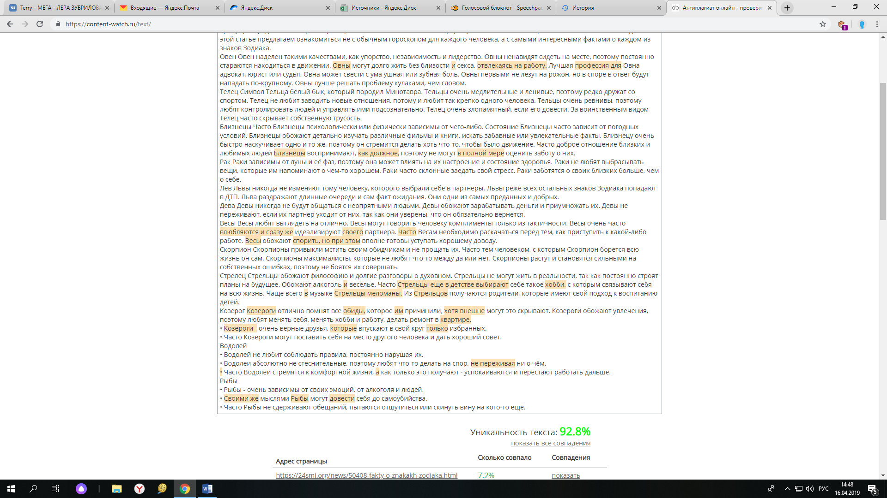

# 3-7 интересных фактов о знаках зодиака

Ещё с древних времен астрология занимала очень важное место в жизни человека, считали её официальной наукой и полагались на те факты, которые она преподносила. В Зодиакальной системе есть 12 знаков Зодиака, которым присущи определённые черты характера и особенности личности. На формирование человека как раз и влияют планеты и звезды. В этой статье предлагаем ознакомиться не с обычным гороскопом для каждого человека, а с *самыми интересными фактами о каждом из знаков Зодиака*.

**Овен**

* Овен наделен такими качествами, как упорство, независимость и лидерство.
* Овны ненавидят сидеть на месте, поэтому постоянно стараются находиться в движении.
* Овны могут долго жить без близости и секса, отвлекаясь на работу.
* Лучшая профессия для Овна – адвокат, юрист или судья.
* Овна может свести с ума ушная или зубная боль.
* Овны первыми не лезут на рожон, но в споре в ответ будут нападать по-крупному.
* Овны лучше решать проблему кулаками, чем словом.

**Телец**

* Символ Тельца – белый бык, который породил Минотавра.
* Тельцы очень медлительные и ленивые, поэтому редко дружат со спортом.
* Телец не любит заводить новые отношения, потому и любит так крепко одного человека.
* Тельцы очень ревнивы, поэтому любят контролировать людей и управлять ими подсознательно.
* Телец очень злопамятный, если его довести.
* За воинственным видом Телец часто скрывает собственную трусость.

**Близнецы**

* Часто Близнецы психологически или физически зависимы от чего-либо.
* Состояние Близнецы часто зависит от погодных условий.
* Близнецы обожают детально изучать различные фильмы и книги, искать забавные или увлекательные факты.
* Близнецу очень быстро наскучивает одно и то же, поэтому он стремится делать хоть что-то, чтобы было движение.
* Часто доброе отношение близких и любимых людей Близнецы воспринимают, как должное, поэтому не могут в полной мере оценить заботу о них.

**Рак**

* Раки зависимы от луны и её фаз, поэтому она может влиять на их настроение и состояние здоровья.
* Раки не любят выбрасывать вещи, которые им напоминают о чем-то хорошем.
* Раки часто склонные заедать свой стресс.
* Раки заботятся о своих близких больше, чем о себе.

**Лев**

* Львы никогда не изменяют тому человеку, которого выбрали себе в партнёры.
* Львы реже всех остальных знаков Зодиака попадают в ДТП.
* Льва раздражают длинные очереди и сам факт ожидания.
* Они одни из самых преданных и добрых.

**Дева**

* Девы никогда не будут общаться с неопрятными людьми.
* Девы обожают зарабатывать деньги и приумножать их.
* Девы не переживают, если их партнер уходит от них, так как они уверены, что он обязательно вернется.

**Весы**

* Весы любят выглядеть на отлично.
* Весы могут говорить человеку комплименты только из тактичности.
* Весы очень часто влюбляются и сразу же идеализируют своего партнера.
* Часто Весам необходимо раскачаться перед тем, как приступить к какой-либо работе.
* Весы обожают спорить, но при этом вполне готовы уступать хорошему доводу.

**Скорпион**

* Скорпионы привыкли мстить своим обидчикам и не прощать их.
* Часто тем человеком, с которым Скорпион борется всю жизнь – он сам. Скорпионы - максималисты, которые не любят что-то между да или нет.
* Скорпионы растут и становятся сильными на собственных ошибках, поэтому не боятся их совершать.

**Стрелец**

* Стрельцы обожают философию и долгие разговоры о духовном.
* Стрельцы не могут жить в реальности, так как постоянно строят планы на будущее.
* Обожают алкоголь и веселье.
* Часто Стрельцы еще в детстве выбирают себе такое хобби, с которым связывают себя на всю жизнь.
* Чаще всего в музыке Стрельцы - меломаны.
* Из Стрельцов получаются родители, которые имеют свой подход к воспитанию детей.

**Козерог**

* Козероги отлично помнят все обиды, которое им причинили, хотя внешне могут это скрывают.
* Козероги обожают увлечения, поэтому любят менять себя, менять хобби и работу, делать ремонт в квартире.
* Козероги - очень верные друзья, которые впускают в свой круг только избранных.
* Часто Козероги могут поставить себя на место другого человека и дать хороший совет.

**Водолей**

* Водолей не любит соблюдать правила, постоянно нарушая их.
* Водолеи абсолютно не стеснительные, поэтому любят что-то делать на спор, не переживая ни о чём.
* Часто Водолеи стремятся к комфортной жизни, а как только это получают - успокаиваются и перестают работать дальше.

**Рыбы**

* Рыбы - очень зависимы от своих эмоций, от алкоголя и людей.
* Своими же мыслями Рыбы могут довести себя до самоубийства.
* Часто Рыбы не сдерживают обещаний, пытаются отшутиться или скинуть вину на кого-то ещё.

<https://www.infoniac.ru/news/5-ochen-pravdivyh-faktov-v-kotoryh-uznaet-sebya-kazhdyi-znak-Zodiaka.html>

<https://24smi.org/news/50408-fakty-o-znakakh-zodiaka.html>

<https://dropi.ru/posts/13-interesnyx-faktov-o-znakax-zodiaka-kotorye-dolzhen-znat-kazhdyj>

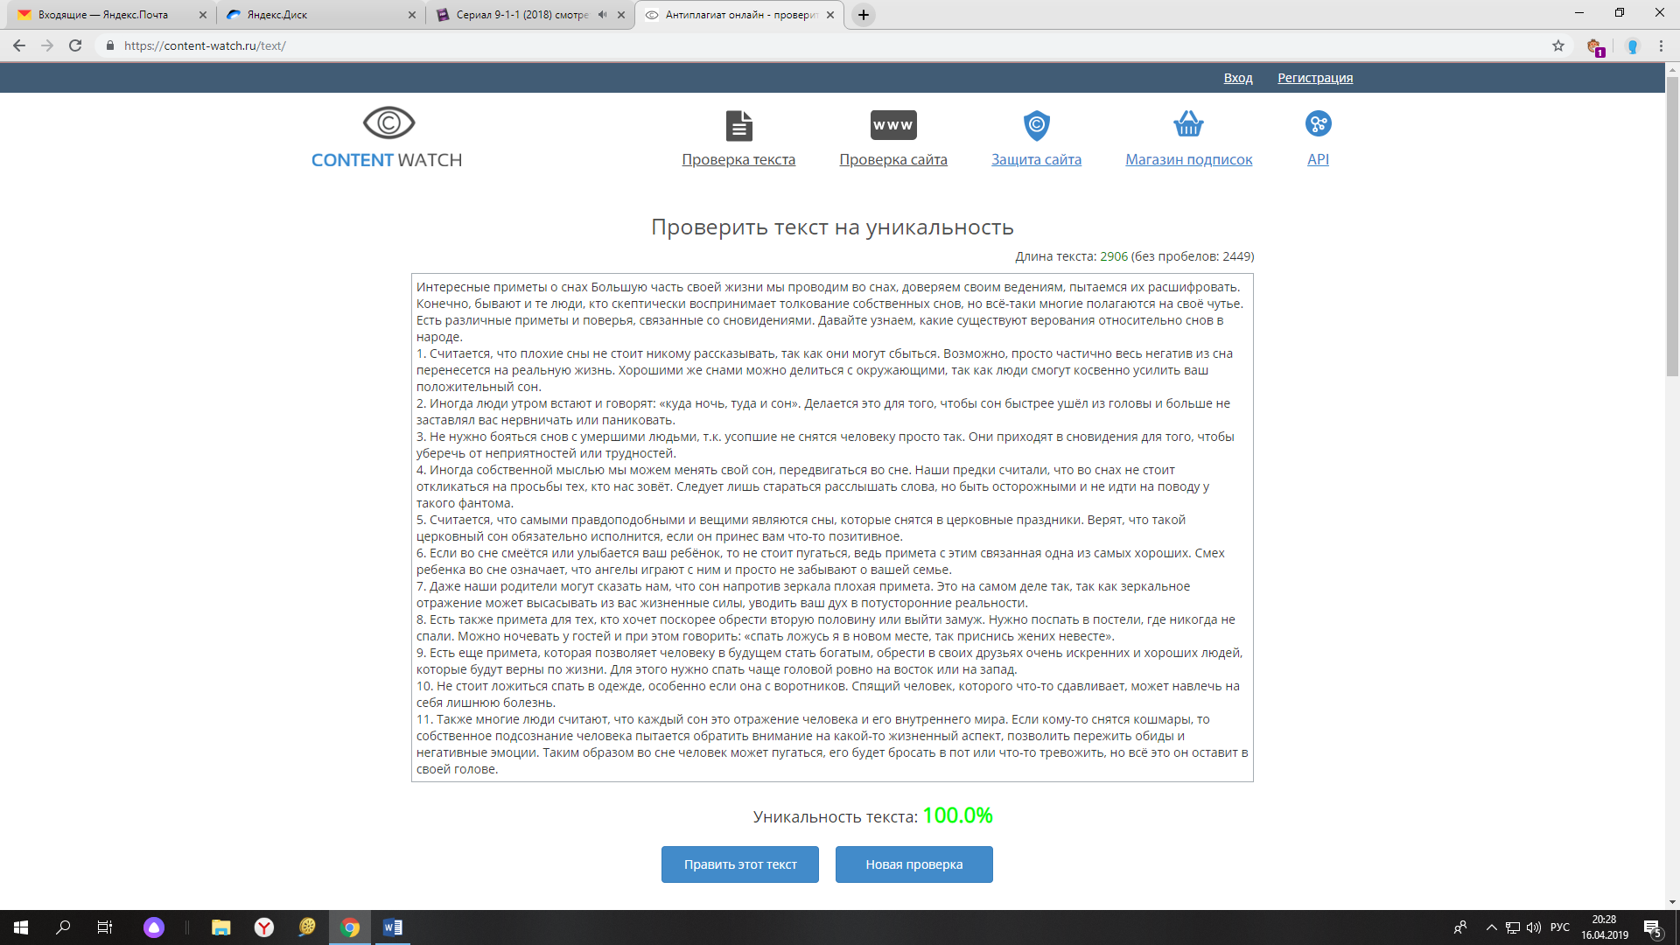

# Интересные приметы о снах

Большую часть своей жизни мы проводим во снах, доверяем своим ведениям, пытаемся их расшифровать. Конечно, бывают и те люди, кто скептически воспринимает толкование собственных снов, но всё-таки многие полагаются на своё чутье. Есть различные *приметы и поверья*, связанные со сновидениями. Давайте узнаем, какие существуют *верования относительно снов* в народе.

1. Считается, что плохие сны не стоит никому рассказывать, так как они могут сбыться. Возможно, просто частично весь негатив из сна перенесется на реальную жизнь. Хорошими же снами можно делиться с окружающими, так как люди смогут косвенно усилить ваш положительный сон.
2. Иногда люди утром встают и говорят: «куда ночь, туда и сон». Делается это для того, чтобы сон быстрее ушёл из головы и больше не заставлял вас нервничать или паниковать.
3. Не нужно бояться снов с умершими людьми, т.к. усопшие не снятся человеку просто так. Они приходят в сновидения для того, чтобы уберечь от неприятностей или трудностей.
4. Иногда собственной мыслью мы можем менять свой сон, передвигаться во сне. Наши предки считали, что во снах не стоит откликаться на просьбы тех, кто нас зовёт. Следует лишь стараться расслышать слова, но быть осторожными и не идти на поводу у такого фантома.
5. Считается, что самыми правдоподобными и вещими являются сны, которые снятся в церковные праздники. Верят, что такой церковный сон обязательно исполнится, если он принес вам что-то позитивное.
6. Если во сне смеётся или улыбается ваш ребёнок, то не стоит пугаться, ведь примета с этим связанная - одна из самых хороших. Смех ребенка во сне означает, что ангелы играют с ним и просто не забывают о вашей семье.
7. Даже наши родители могут сказать нам, что сон напротив зеркала - плохая примета. Это на самом деле так, так как зеркальное отражение может высасывать из вас жизненные силы, уводить ваш дух в потусторонние реальности.
8. Есть также примета для тех, кто хочет поскорее обрести вторую половину или выйти замуж. Нужно поспать в постели, где никогда не спали. Можно ночевать у гостей и при этом говорить: «спать ложусь я в новом месте, так приснись жених невесте».
9. Есть еще примета, которая позволяет человеку в будущем стать богатым, обрести в своих друзьях очень искренних и хороших людей, которые будут верны по жизни. Для этого нужно спать чаще головой ровно на восток или на запад.
10. Не стоит ложиться спать в одежде, особенно если она с воротников. Спящий человек, которого что-то сдавливает, может навлечь на себя лишнюю болезнь.
11. Также многие люди считают, что каждый сон - это отражение человека и его внутреннего мира. Если кому-то снятся кошмары, то собственное подсознание человека пытается обратить внимание на какой-то жизненный аспект, позволить пережить обиды и негативные эмоции. Таким образом во сне человек может пугаться, его будет бросать в пот или что-то тревожить, но всё это он оставит в своей голове.

<http://vedmochka.net/%D1%8D%D0%B7%D0%BE%D1%82%D0%B5%D1%80%D0%B8%D0%BA%D0%B0/%D0%BD%D0%B0%D1%80%D0%BE%D0%B4%D0%BD%D1%8B%D0%B5-%D0%BF%D1%80%D0%B8%D0%BC%D0%B5%D1%82%D1%8B/%D0%BF%D1%80%D0%B8%D0%BC%D0%B5%D1%82%D1%8B-%D0%BE-%D1%81%D0%BD%D0%B0%D1%85.html>

<https://books.google.by/books?id=euhACwAAQBAJ&pg=PA26&lpg=PA26&dq=%D0%98%D0%BD%D1%82%D0%B5%D1%80%D0%B5%D1%81%D0%BD%D1%8B%D0%B5+%D0%BF%D1%80%D0%B8%D0%BC%D0%B5%D1%82%D1%8B+%D0%BE+%D1%81%D0%BD%D0%B0%D1%85&source=bl&ots=go4BFRO-aO&sig=ACfU3U1dhxA8YY6wRy4SDvO-kUxaI4OHwQ&hl=ru&sa=X&ved=2ahUKEwicm42-8NThAhXGy6QKHYeEAaw4ChDoATAHegQICBAB#v=onepage&q=%D0%98%D0%BD%D1%82%D0%B5%D1%80%D0%B5%D1%81%D0%BD%D1%8B%D0%B5%20%D0%BF%D1%80%D0%B8%D0%BC%D0%B5%D1%82%D1%8B%20%D0%BE%20%D1%81%D0%BD%D0%B0%D1%85&f=false>

<http://sonnik-online.org/statji/primety-i-poveriya-svyazannye-so-snovideniyami/>

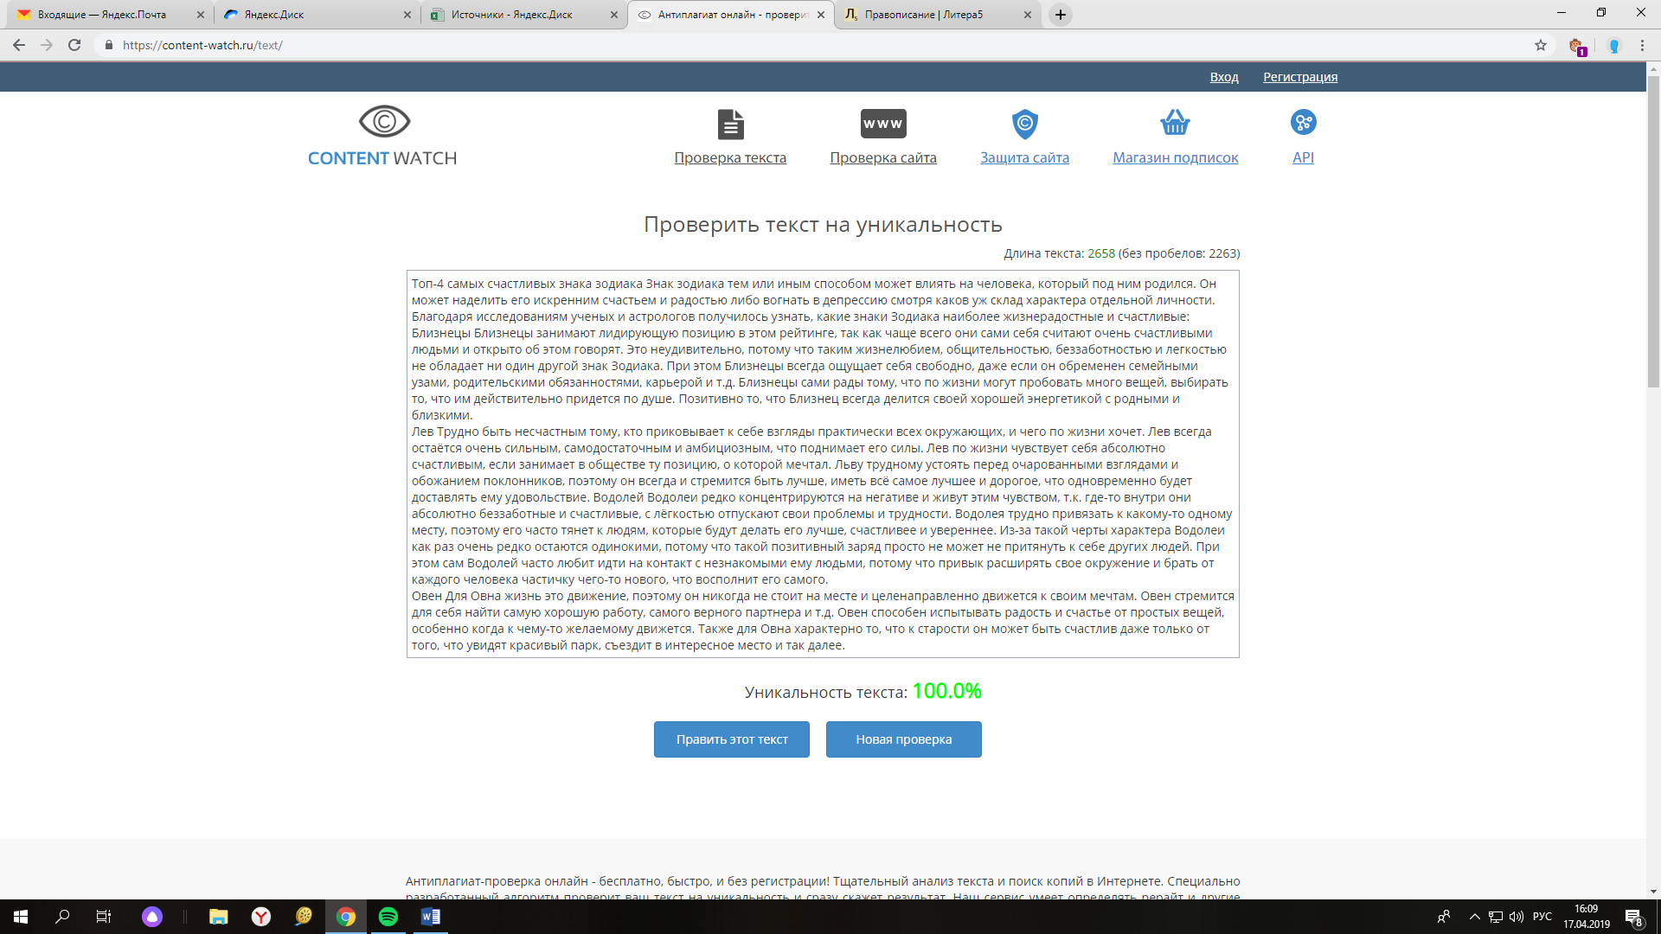

# Топ-4 самых счастливых знака зодиака

Знак зодиака тем или иным способом может влиять на человека, который под ним родился. Он может наделить его искренним счастьем и радостью либо вогнать в депрессию – смотря каков уж склад характера отдельной личности. Благодаря исследованиям ученых и астрологов получилось узнать, *какие знаки Зодиака наиболее жизнерадостные и счастливые:*

**Близнецы**

Близнецы занимают лидирующую позицию в этом рейтинге, так как чаще всего они сами себя считают очень счастливыми людьми и открыто об этом говорят. Это неудивительно, потому что таким жизнелюбием, общительностью, беззаботностью и легкостью не обладает ни один другой знак Зодиака. При этом Близнецы всегда ощущает себя свободно, даже если он обременен семейными узами, родительскими обязанностями, карьерой и т.д. Близнецы сами рады тому, что по жизни могут пробовать много вещей, выбирать то, что им действительно придется по душе. Позитивно то, что Близнец всегда делится своей хорошей энергетикой с родными и близкими.

**Лев**

Трудно быть несчастным тому, кто приковывает к себе взгляды практически всех окружающих, и чего по жизни хочет. Лев всегда остаётся очень сильным, самодостаточным и амбициозным, что поднимает его силы. Лев по жизни чувствует себя абсолютно счастливым, если занимает в обществе ту позицию, о которой мечтал. Льву трудному устоять перед очарованными взглядами и обожанием поклонников, поэтому он всегда и стремится быть лучше, иметь всё самое лучшее и дорогое, что одновременно будет доставлять ему удовольствие.

**Водолей**

Водолеи редко концентрируются на негативе и живут этим чувством, т.к. где-то внутри они абсолютно беззаботные и счастливые, с лёгкостью отпускают свои проблемы и трудности. Водолея трудно привязать к какому-то одному месту, поэтому его часто тянет к людям, которые будут делать его лучше, счастливее и увереннее. Из-за такой черты характера Водолеи как раз очень редко остаются одинокими, потому что такой позитивный заряд просто не может не притянуть к себе других людей. При этом сам Водолей часто любит идти на контакт с незнакомыми ему людьми, потому что привык расширять свое окружение и брать от каждого человека частичку чего-то нового, что восполнит его самого.

**Овен**

Для Овна жизнь - это движение, поэтому он никогда не стоит на месте и целенаправленно движется к своим мечтам. Овен стремится для себя найти самую хорошую работу, самого верного партнера и т.д. Овен способен испытывать радость и счастье от простых вещей, особенно когда к чему-то желаемому движется. Также для Овна характерно то, что к старости он может быть счастлив даже только от того, что увидят красивый парк, съездит в интересное место и так далее.

<https://express-novosti.ru/interesting/2147492931-top-5-samyih-schastlivyih-znakov-zodiaka.html>

<https://akcenty.com.ua/news/top-3-samyh-obaldenno-schastlivyh-znaka-zodiaka-mozhet-i-ty-sredi-nih>

<https://style.news.am/rus/news/45320/tri-samiykh-schastliviykh-znaka-zodiaka.html>

<http://positivno.me/3-samyh-schastlivyh-znaka-zodiaka/>

# 

# Можно ли предсказать судьбу по линиям рук?

Своими руками человек может не только работать, но и узнавать свою будущую судьбу, читая линии на них. Хиромантия – это ветвь науки, которая занимается изучением линий на руке и дает их толкование.

На человеческой руке есть 10 главных линий, которые будут наиболее информативными. Внимательно посмотрите на рисунок.

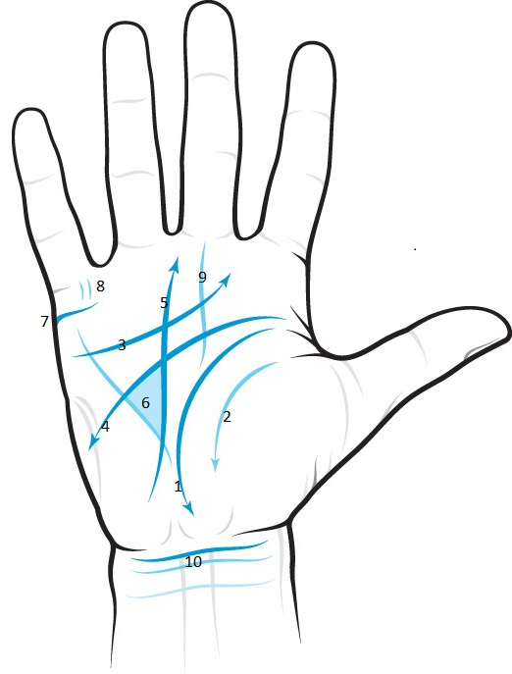

А теперь немного о каждой из линий:

* ***№1 - линия жизни***

Эта линия идет от края ладони до проёма у большого и указательного пальчиков. Чтобы понять линии нужно обращать внимание не только на её длину, но и на глубину, на то, насколько она целостна. Длина этой линии будет означать продолжительность человеческой жизни и крепкость здоровья.

Если у вас на ладони будет хорошо видимая жизненная линия, то вы проживете очень долгую и радостную жизнь, а вот укороченная линия будет намекать на недлительный жизненный путь либо на путь, в котором будут неудачи и трудности.

* ***№ 2 - дочерняя линия жизни***

Эта линия будет более точно говорить, как раз о состоянии человека в плане здоровья, насколько оно сильно или слабо, также она может поведать о том, как хорошо оберегают вас ангелы-хранители.

* ***№ 3 - линия сердца***

Линия сердца начинается от указательного пальца, а затем достигает своего конца возле мизинца. Она может многое рассказать о духовном мире человека и о том, насколько он эмоционален, склонен к физическому и духовному выражению своих чувств.

Когда у человека эта линия прерывиста, то это факт того, что в жизни он перенёс сильное потрясение в плане эмоций. Если же у линии имеется изгиб в проёме между пальцами, то человек является очень страстным и любвеобильным, а если линия идёт более направленной к указательному пальцу, то человек больше обращает внимание на романтические отношения, нежели на физическую близость.

* ***№ 4 - линия ума***

Ровная и прямая линия будет утверждать, что человек практичный, рациональный, а если изгиб уйдёт сторону, то это характеризует человека, как творческую натуру с хорошей фантазией.

* ***№ 5 – линия карьеры***

Прямая линия карьеры будет сулить успех и постоянный рост человеку, а вот отсутствие этой линии описывать того, кто хорош в домашних делах или в творчестве.

* ***№ 6 - денежный треугольник***

Он образуется на пересечении других линий руки – на ото это отлично прослеживается. Если такая фигура есть на ладони, значит у человека имеются способности к развитию карьеры, к приумножению своего достатка и просто к трудолюбию. Человек никогда не будет бедным и материально от кого-то зависимым.

* ***№ 7 - линия брака***

Когда линия в этом месте есть только одна, то вы будете счастливы в одном браке, а если 2, то брак будет сложным или вы вовсе пойдёте под венец ещё раз. А вот три линии брака в любом случае сулят человеку хоть один развод.

* ***№ 8 - линия детей***

Она может не просто показать кол-во детей в семье, но даже их пол. Например, более глубокие линии будут говорить о рождении мальчика, а тоненькие и слабые - девочки.

* ***№ 9 - линия удачи***

Такая линия может как появляться, так и пропадать с ладони, т.к. она предвещает очень удачные или неблагополучные периоды времени.

* ***№ 10 - линия возле браслета руки***

Линии в этом месте рассказывают о состоянии мочеполовой системы и детородной функции. При разрывах и изгибах этой линии необходимо быть более подготовленным к рождению детей, к беременности и родам.

<https://www.astrostar.ru/articles/predskazaniya/hiromantiya/Kak_chitat_linii_na_ladoni.html>

<https://www.kp40.ru/news/kp/13908/>

<https://lisa.ru/goroskop/57911-gadanie-po-ruke-10-osnovnih-liniy/>

# 

# Как по глазам определить характер человека

Очень часто люди первым делом обращают внимание на взгляд и глаза человека, так как этот факт уже доказан различными исследованиями. Глаза так манят окружающих, потому что они скапливают внутри себя всю энергетику человека, являются словно дверью внутрь его души. Часто по глазам можно не только определить характер человека, но и понять, насколько счастливой или тяжёлой была его жизнь. Не зря иногда говорят, что у одного человека грустный взгляд, а у другого озорной и весёлый. Если знать, как по глазам можно определить что-то интересное о человеке, то тем самым его будет легче к себе расположить.

## Характер человека по форме глаз

* ***маленькие и узкие***

Люди с такими глазами обладают крепкой психикой, у них есть свои принципы, идеалы и понятия. Они никогда не предадут своих родных и любимых людей. Они бывают очень ревнивыми, хотя и понимают, что вести себя так – неправильно.

* ***большие***

Часто люди с такими глазами очень великодушны и доверчивы к окружающим. Минус лишь в том, что они еще и очень тревожные, переживательные, воспринимают любой пустяк близко к сердцу.

* ***глаза навыкате***

Люди с такими большими выразительными глазами очень честные, раскрепощенные и артистичные. Также они азартны, и у них есть чутье на какое-то успешное дело либо сделку. Бывает такое, что проблемы на личном фронте постоянно подстерегают людей с такими глазами.

* ***глубоко посаженные***

Такие глаза говорят о том, что люди уравновешены, редко бывают безрассудными или импульсивными. Они склонны к консерватизму, спокойствию и доверчивости. Кстати, периодически они бывают слишком легковерными, порой склонны к пессимизму и депрессии.

* ***глаза с опущенными уголками***

Часто люди с такой формой глаз бывают очень мягкими и добродушными, готовы оказывать безвозмездную помощь. Иногда они настолько вливаются в чужие проблемы, что могут забыть о себе и стать безвольными, пострадает их самооценка.

* ***близко или широко посаженные***

Если у человека слишком близко посаженные глаза, то он может быть немного слабохарактерным, иметь родительский контроль над собой. А вот люди с широко посаженными глазами очень независимые и волевые, их трудно обуздать и слишком сильно опекать их никто не сможет.

## Характер человека по цвету глаз

Карие или шоколадные глаза говорят о бодрости и активности человека, небесные глаза будут признаком доброй души. Зелёные глаза описывают очень неординарного, творческого и развитого человека, а глаза цвета пшеницы скажут, что человек очень бурный и агрессивный. Человек с сиреневыми глазами будет притягивать к себе взгляды окружающих и ослеплять своим очарованием.

## Характер человека по его ресницам

Если у человека очень густые ресницы, то и активности в его жизни будет очень много. Чем больше и гуще будут ресницы, тем энергичнее будет человек. Бывает и такое, что встречается на глазах не один ряд ресниц, а даже 2. Такой феномен глаза делает человека ещё более прекрасным и невероятным. Если у человека очень длинные ресницы, то и сердце его доброе.

## Характер человека по его векам

Если у человека нависшие или тяжёлые веки, то он очень мужественный, категоричный во многих жизненных аспектах, да и к тому же очень сексуальный. Если нависшее веко скрывается под бровью и глазом, то это говорит о том, что человек доверяет себе и не склонен слушать чужие советы. Он чаще упрям, когда кто-то поучает его жизни и говорит, что для него правильно. Такие люди обладают огромной силой, но и тянут за собой свой тяжёлый характер.

## Характер по морщинам у глаз

В данном случае необходимо обратить внимание на направление морщин. Если они напоминают веер, который находится у наружного угла глаза, то это говорит о чувствительности человека и его тонкой натуре. Если морщинки словно смотрят вверх, то человек очень упрямый и порой раздраженный.

Если часто практиковаться и смотреть на лица людей, то рано или поздно можно с легкостью определять его характер и какие-то особенности личности. Всё это значительно облегчит будущее знакомство и жизнь.

<http://www.palaren.com/ru/2018/02/25/harakter-cheloveka-po-glazam/>

<https://sunhi.ru/harakter-cheloveka-po-glazam-po-cvetu-glaz-kak-opredelit-uznat-harakter-po-glazam/>

<https://junona.pro/modules.php?name=Content&pa=showpage&pid=1150>



# Совместимость в плане дружбы разных знаков зодиака

У каждого из нас есть свои знакомые лучшие друзья, в которых мы не хотим никогда сомневаться. Часто мы сами себе задаем вопрос: почему с одним человеком дружба очень крепка, а с другим всё разваливается на глазах. Порой человек, с которым мы были дружны со школы предаёт, а тот, с кем ты знаком всего пару лет становится для тебя самым близким. Во многом дружба одного человека с другим зависит от знаков Зодиака каждой личности. Определенный зодиакальный знак будет тянуть к другому, который подойдёт именно ему по характеру, укладу жизни и т.д.

## С кем же сложится дружба у каждого знака Зодиака

**Овен**

Самый крепкий дружеский союз у Овна сложится с Раками, Близнецами или Козерогами. Эти знаки Зодиака наиболее уважительно будут относиться к готовности Овна помочь им, дать советы и подставить крепкое плечо. Овен всегда будет делать всё, чтобы его друзьям было весело и хорошо.

**Телец**

Телец будет дружить с Раком, Скорпионом, Дева, Козерогом и Тельцом. Этот знак отличается своей надежностью в дружбе, с ним можно чувствовать себя спокойно и уверенно. Поначалу он немного нелюдим, но, если пройдёт достаточное количество времени, то он станет одним из лучших друзей Тельца. Свой круг друзей Телец может не менять годами, потому что каждого из своих друзей он принимает близко к сердцу, не нагружает проблемами, а старается разделять лишь положительные эмоции с ними.

**Близнец**

Без своих друзей Близнец просто жизни не представляет, так как он бесконечно общительный и жизнелюбивый. Список друзей у Близнеца постоянно меняется, т.к. он находится в постоянных поисках себя и это один из его способов развлечения. Близнец всегда готов принять человека с его положительными и отрицательными сторонами он на всё старается смотреть лишь с оптимизмом.

**Рак**

В дружбе Рак совместим с Тельцом, Раком и Скорпионом. Раки всегда стараются быть главными в дружбе с человеком и постоянно защищать своего напарника. Рак любит окружать себя своими друзьями, т.к. он чувствует себя тогда очень защищенно и уверенно. Раки редко бросают в трудные минуты своих друзей, стараются для них быть полезными и всегда прийти на помощь. Также они всегда максимально открыты со своими друзьями, поэтому их друзья говорят, что с ними прошли сквозь огонь, воду и медные трубы.

**Лев**

Крепкая дружба у Льва Близнецами и Весами. Лев всегда хочет быть главным, от него не стоит ждать равенства. Если друг Льва будет постоянно им восхищён, то такая дружба будет очень крепкой. В самом начале дружеских отношений трудно принять такую установку и начать налаживать контакт, но если проявить терпение, то можно стать самым верным другом Льва. К тому же со Львом никогда не бывает скучно, потому что он часто является одним из самых первых в весёлых компаниях.

**Дева**

Дружба у Девы будет с Козерогом и Раком, Близнецом или Тельцом. По сути, Дева и так очень самодостаточная и не стремится заводить себе друзей, т.к. нередко она сама себе друг. Дева умеет всегда выслушать, поэтому будет дружна только с тем, кто будет прислушиваться к ней и с кем она будет иметь какие-то общие интересы.

**Весы**

Весы в дружбе совместимы со Стрельцами, Водолеями, и Львами. Весы очень любят проводить время в приятной компании. Они ценят своих друзей и всегда делают всё, чтобы дружбу сохранить. Они будут стараться регулярно видеться со своими друзьями, протягивать им руку помощи, давать советы и просто звать куда-то.

**Скорпион**

Дружба будет хорошей с Тельцами, Раками и Козерогами. Скорпионы редко близко кого-то к себе подпускают, поэтому чаще всего друзей у них нет. На Скорпиона всегда положиться тем, кто заслужил их доверие. Они будут готовы горы свернуть ради своего близкого человека.

**Стрелец**

Стрелец дружит с Овнами, Стрельцами и Близнецами. Обычно у Стрельца с детства очень много друзей и знакомых, потому что они очень коммуникабельны, умеют быть преданными и поддерживать своих друзей. Стрелец практически никогда не отказывает в помощи своим друзьям и умеет поднять им настроение. Список друзей Стрельца постоянно растёт, так как они не боятся заводить новые знакомства и путешествовать по новым местам.

**Козерог**

У Козерога друзья одни и на всю жизнь, впускают в свой круг далеко не всех. Может быть, Козероги и скупые на эмоции, зато очень преданы своим друзьям и умеют хранить их секреты, оказывают им помощь в трудную минуту. В этом плане терпению Козерога можно позавидовать, так как он не готов бросать самых близких людей.

**Водолей**

Водолей дружит с Близнецами, Весами и Козерогом. Чтобы любимому человеку было с Водолеем хорошо, то он должен позволять ему отдавать себя и друзьям, и любимым одинаково.

**Рыбы**

В дружбе Рыбы совместимы с Козерогом, Рыбами и Тельцами. Рыбы ждут от своих друзей откровенности, великодушия и доброты, потому что считаю дружбу чем-то большим, чем простым чувством. Они хотят быть для своего друга необходимыми как воздух, потому что точно также Рыбы никогда не бросят своих друзей в беде, помогут им с жизненными трудностями, разделят радость. У них хорошо получается заботиться о своих друзьях, потому что они очень сентиментальные, ранимые и душевные.

<http://www.wday.ru/stil-zhizny/vibor-redakcii/shest-znakov-zodiaka-u-kotoryih-bolshe-vsego-druzey/>

<https://sovjen.ru/druzhba-znakov-zodiaka> <https://sovjen.ru/druzhba-znakov-zodiaka>

<https://bitva.stb.ua/ru/2018/09/04/druzhba-znakov-zodiaka-goroskop-sovmestimosti/>

# 

# Какой цвет является вашим в зависимости от знака зодиака?

Каждому из знаков Зодиака соответствует своя энергия, свой драгоценный камень или минерал, и даже свой цвет. Цветовая гамма способна влиять на состояние человека, делать его более оптимистичным или пессимистичным. Не зря человек в некоторых цветах чувствует себя очень уверенно и комфортно, замечает собственную красоту.

Всё дело в том, что каждый цвет для знака Зодиака играет особую роль, и для каждой из стихий есть свой благородный оттенок.

Какие цвета подойдут каждому из знаков Зодиака:

* ***Овен - красный, оранжевый и желтый***

Красный цвет наиболее будет подходить такой личности, как Овен, потому что он отождествляет лидеров. Люди, которые носят красный цвет должны быть очень динамичными, энергичными и порой агрессивными. Овен обладает всеми этими качествами, к тому же любит доминировать во всём, проявлять смелость и активность. Красный цвет не позволяет ему впасть в депрессию, влияет на него в лучшую сторону в плане здоровья.

Овну следует не только выбирать одежду красного цвета, но и отдавать предпочтение красным фруктам и овощам.

* ***Телец - синий, тёмно-зелёный, нежно-розовый***

Зеленый цвет будет самым универсальным для Тельца, так как он сохранит в нём его доброжелательность и уверенность, а разбавить образ зеленого можно и нежно-розовым цветом. Эти цвета смогут принести Тельцу умиротворение и покой. Они смогут показать всю привлекательность Тельца, его миролюбие, искренность и терпение.

* ***Близнецы - голубой, желтый, серый***

Желтый является самым главным цветом, который может принести Близнецу удачу. Этот цвет соответствует планете, которая управляет им, то есть Меркурию. Меркурий связан с мозгом, интеллектом и нервной системой. Также планета больше всего влияет на руки, поэтому для Близнеца очень важно прикосновение к рукам, работа, связанная с пальцами рук, например, игра на музыкальном инструменте и так далее.

Также желтый цвет представляет собой ассоциацию с лёгкостью, позитивом и энергией. Он будет помогать Близнецу самовыражаться, общаться и знакомиться с оптимистичными людьми. Серый будет подчеркивать самые лучшие стороны Близнеца, когда ему необходимо выйти в какую-то деловую атмосферу.

* ***Рак - белый, серый, черный и серебряный***

Раки очень чувствительны, порой скрытны и склонны к пессимизму. Раку необходимы указанные выше цвета, потому что, например, серебряный будет сделать его более гармоничным, активным и миролюбивым. Чёрные цвета будут связаны с магическими способностями Рака, усилят их. Белый цвет будет успокаивающе влиять на Рака, заставлять его мечтать и стремиться к своим идеалам. Если Рак будет часто носить белый цвет, то сможет привыкнуть к своему новому состоянию и захочет меняться к лучшему.

* ***Лев - золотой, фиолетовый, оранжевый***

Львом управляет солнце, которое оказывает на него наибольшее влияние. Льву стоит выбирать золотые цвета, которые будут ассоциироваться с красотой, удачей и процветанием. Тоже самое касается и других оттенков, которые смогут подчеркнуть всё величие Льва, буду делать его более возбужденным и творческим.

* ***Дева - серый, черный, хаки и коричневый***

Девы сами по себе не любят выделяться яркими цветами, поэтому способны себя подчеркнуть даже серыми и более темными оттенками. Это покажет её особенность, скроет всё самое потаённое, что она не хочет показывать миру. Деве нравится складывать о себе впечатление серой мышки, прикрываясь темными оттенками.

* ***Весы - голубой, синий, лиловый и синий***

Эти цвета будут символизировать общительность, подвижность и гармонию Весов. У них будет получаться оказывать самое хорошее впечатление на окружающих, быть доброжелательными и дипломатичными. Голубой цвет подарит Весам расслабление и баланс, сможет простимулировать таланты к коммуникациям. Лиловые оттенки помогут Весам стать более удачливым и благополучным.

* ***Скорпион - красный, бордовый***

Красный цвет будет делать Скорпиона очень таинственным и томным. Бордовые цвета будет хорошо использовать не только в одежде, но и в интерьере, так как они не позволят Скорпиону становится грубым, разрушать себя и грустить.

* ***Стрелец - фиолетовый, синий, красный***

Фиолетовый цвет раньше считался королевским, так как он приносил немыслимую удачу. Стрелец в фиолетовой гамме будет ассоциироваться с богатством, успехом и величием. Помимо одежды можно приносить в дом растения с фиолетовыми оттенками, которые также гармонично будут вписываться в обстановку и влиять на этот знак Зодиака. Бледно-фиолетовые цвета будут привлекать в жизнь романтику и любовь.

* ***Козерог - коричневый, зелёный, чёрный и серый***

Козерог любит земной цвет, поэтому ему подойдет земной коричневый оттенок. Он будет для этого знака Зодиака символом стабильности и практичности, а также одежда такого оттенка очень надежная и простая. Такие темные цвета Козерогу не кажутся обыденными или скучными, так как он способен всегда их подчеркнуть аксессуарами и прочим. Для козерога тёмный цвета - это не только символ консервативности, но и скрытой страсти.

* ***Водолей - все оттенки синего***

Синие оттенки Водолею подарят надежду, вдохновение и позитивную энергию. Такой цвет будет успокаивающе влияет на Водолея, сможет снять какие-то боли, наладить здоровье. Можно разбавлять синие оттенки какой-то другой цветовой гаммой, чтобы создавать контракт и в определенные моменты подчёркивать либо свою легкость, либо свой консерватизм.

* ***Рыбы - фиолетовый, серебряный, жемчужный***

Жемчужный делает Рыб очень спокойными, не позволяет им загрустить. Он будет нейтрализовать негатив и делать Рыб более позитивным, выносливыми и стойкими.

<http://www.astroguide.ru/astrologiya-tsveta-osnovnoi-tsvet-vashego-znaka-31452.htm>

<http://www.cluber.com.ua/lifestyle/interesno/2017/09/blagopriyatnyie-tsveta-dlya-kazhdogo-znaka-zodiaka/>

<https://izuminki.com/energiya-cveta-dlya-znakov-zodiaka>

# 

# Какой талисман вам следует завести в зависимости от вашего знака зодиака

У каждого человека должен быть свой талисман, который будет его оберегать, защищать и притягивать удачу. Чаще всего талисман лучше выбирать исходя из собственного знака Зодиака, так как в этом случае он будет наиболее действенным. Стоит отметить, что талисманом не всегда является какой-то камень, который необходимо всегда носить при себе, хотя драгоценные металлы всё-таки имеют огромную силу и влияние.

Узнаем, какие талисманы стоит завести каждому знаку Зодиака:

1. ***Овен***

Овном управляет Марс и его стихия - огонь, который наделяет его бушующей энергией. Овну стоит выбирать такие талисманы, которые будут связаны с оружием, доспехами, воинами и т.д., например, можно выбирать какие-то статуэтки в виде щита или посоха, так как они будут символизировать то, что Овен будет готов всегда за себя постоять. Меч или копье отобразят мужество Овна, его борьбу за власть. Ворон или сокол сделают Овна более и сосредоточенным на своих недругах. Женщинам Овнам стоит всё-таки обращать внимание больше на драгоценные камни и украшения. В качестве талисмана выбирать аметист или гранат.

1. ***Телец***

Одним из главных качеств Тельца является упорство, трудолюбие и мудрость. Главной целью Тельца по жизни будет стремление к благополучию. Он постоянно переживает за своё богатство и его количество, поэтому действовать стоит в этом направлении. В качестве талисмана стоит выбирать какой-то предмет искусства: это может быть картина, статуэтка, ваза или украшения. Талисман в виде сердца и стрел будет привлекать любовь и страсть в жизнь Тельца, а такие животные, как бык наделят его земной энергией и позволят быть более трудоспособными и деятельными. Зеркал, расчёска или ожерелье для женщин станет талисманом привлекательности, желания и женственности.

1. ***Близнецы***

У Близнецов очень двойственный характер, который приносит им огромное количество проблем. Этому знаку Зодиака необходимо восполнять свою энергию и в качестве талисмана иметь при себе ключик из какого-нибудь светлого металла. Также в качестве талисманов можно брать любые парные предметы, украшения из берилла, хризопраза или агата, кулоны с изображением маски театра.

1. ***Рак***

Рак очень чувствительный, поэтому он очень быстро обижается, волнуется и отходит. Ему необходимо находить себе такие талисманы, которые укрепят его веру в себя. Можно выбрать амулеты в виде сердец, носить при себе нарды, кости или руны. Из камней необходимо выбирать янтарь или лунный камень. В доме нужно держать побольше зеркал, красивой посуды, ракушек и других элементов декора. Вся эта атрибутика близка той стихии, которая свойственна этому знаку Зодиака, поэтому и будет проходить подпитка и прилив сил.

1. ***Лев***

Лев очень амбициозный и сильный знак, поэтому ему выбирать в качестве талисмана нужно то, что будет приумножать его энергию и величие. В качестве талисманов можно брать какие-то семейные реликвии, фамильные ценности и драгоценные металлы. Одним из наилучших металлов станет золото, так как оно приближено к покровителю Льва - Солнцу. Можно выбирать также фигуры птиц, кого-то из животного мира, звезды и т.п.

1. ***Дева***

В качестве талисмана Девам подойдут образы кузнечиков или других живых существ. Также можно искать подпитку в растительном мире, выбирать в талисманы какие-либо цветы или букеты. Также особую силу принесут талисманы в виде совы, выполненные из глины. В качестве камней стоит выбирать украшения из малахитового камня или сердолика.

1. ***Весы***

Весы довольно милые и скромные люди, хотя имеют изменчивый характер. В качестве талисмана им стоит выбирать любимые фотографии или что-то в виде сердца. Также помогут обереги, изображающие птиц или стрекоз, т.к. стихия воздуха хорошо влияет на них. Сильные для Весов камни - опал или нефрит. Ещё можно завести красивую шкатулку, в которую они будут складывать все важные и сильные вещицы.

1. ***Скорпион***

По жизни удача идёт и так рука об руку со Скорпионом, но всё-таки её можно приумножить помощью талисманов. В качестве объекта можно выбрать булавку, пулю или какой-либо шлем. Украшения лучше приобретать из гематита.

1. ***Стрелец***

Стрельцам очень важно сохранять своё благородство и адекватность, т.к. часто они могут действовать импульсивно и опрометчиво. В качестве талисмана хорошо иметь саламандру – можно живую, можно в виде фигурки. Удачу будут приносить фигуры со звездами, стрелами, солдатами или лошадьми. Камни – топаз и хризолит.

1. ***Козерог***

Лучшим талисманом для Козерога станет черный кот, хоть он и пугает любого друга человека. Для Козерога черный кот, перебежавший дорогу, будет самым положительным знаком судьбы. В качестве фигурок-талисманов опять же можно выбирать кошку, черепаху или сову. Из украшений будут хорошие золотые металлы с рубинами.

1. ***Водолей***

Водолеям подойдут все те талисманы, которые подчеркнут его легкость и свободу. В качестве талисманов будут хороши самолеты, дельтапланы и т.п. Также хорошее значение имеют птицы, перья, бабочки и Стрекозы. В качестве камней стоит выбирать аметист или цирконий.

1. ***Рыбы***

Рыбам необходимо с помощью талисманов восполнять свою энергию, приобретать необходимую защиту. Хорошим камнем-талисманом станет лунный камень, аквамарин и аметист.

<https://v-kosmose.com/znaki-zodiaka/talismanyi-znakov-zodiaka/>

<https://grimuar.ru/zashita/zodiak/talismanyi-dlya-znakov-zodiaka.html>

<https://flytothesky.ru/talisman-po-znaku-zodiaka/>

# 

# Какие знаки зодиака самые раздражительные

Все люди разные по своему характеру и темпераменту, поэтому одних чаще видишь в хорошем расположении духа, а других – вечно раздражительными. Астрологи утверждают, что многое зависит от знаков Зодиака, а потому некоторые из них особо нервные и вспыльчивые.

## Какие же знаки самые раздражительные:

* *Козерог*

Козероги такие люди, что любая мелочь может заставлять их вспылить или выйти из себя. Если у Козерога нет настроения, то любой человек рядом сможет с легкостью завести его, и раздражительность собрать на себя. Очень часто Козероги пессимистичны и занудливы, а такое их настроение распространяется на других.

Всё дело в том, что Козерог тебя недооценивает и считает, что живет скучной жизнью, а всё веселье проходит мимо него. По этой причине Козероги часто срываются на близких, на коллег и друзей. Козерогам стоит в плохом настроении чаще бывать в одиночестве, выбрать для себя укромное место и сидеть в нём, успокаиваясь. Хорошей практикой для Козерога станет музыка, медитации или йога, так как всё это способно успокоить его раздражительность.

* *Дева*

Часто Девы очень уязвимы во всех планах, т.к. они способны становиться раздражительным и впадать в уныние даже из-за каких-то мелочей. Например, если Деве сказать что-то обидное, то она может впасть в депрессию. То же самое касается неудачных дел или планов, которые тоже портят настроение человеку этого знака Зодиака.

Дева может стать очень раздражительной, если что-то пойдёт не так или будет валиться у неё из рук. Деве не всегда можно подобрать тот вариант, который сможет её успокоить, т.к. она сможет успокоиться лишь тогда, когда ей надоест чувствовать в себе негатив и агрессию. Возможно, для этого понадобится время и одиночество.

* *Лев*

Сделать Льва злым и раздражительным могут его конкуренты, так как он не терпят тех, кто переходит им дорогу. Лев настолько привык собирать на себе всё внимание окружающих, что будет очень агрессивен, когда кто-то решит занять его первое место. В периоды своей мести Лев становится очень невыносимым, подлым и злым. В таком состоянии его не стоит оставлять в одиночестве, необходимо стараться говорить ему больше комплиментов и хвалить его по делу и без.

* *Скорпион*

Скорпионы - настоящие максималисты, которые ставят себе большие цели и хотят их достичь. Чаще всего Скорпион слишком завышают себе планку, поэтому в результате становится очень злым и раздражительным, когда не можете её достичь. Неудачи выбивают Скорпиона из колеи, поэтому он начинает вымещать свои обиды на друзьях, знакомых и близких. Скорпион не станет выбирать, кому сказать все свои негативные и едкие слова, на кого направить собственную желчь.

Как правило, Скорпион может даже собственной матери или отцу сказать что-то нелицеприятное. По этой причине, если кто-то видит, что ситуация накаляется, то от Скорпиона стоит уйти подальше, чтобы сохранить в норме собственную психику и настроение.

<http://u-f.ru/article/society/u9/2019/02/17/270654>

<http://www.yoki.ru/anomalous/dreams/21-10-2018/466750-0/>

<https://femmie.ru/6-samy-h-razdrazhitel-ny-h-znakov-zodiaka-kotory-e-vsegda-ne-v-duhe-187356/>